МИНИСТЕРСТВО НАУКИ И ВЫСШЕГО ОБРАЗОВАНИЯ   
РОССИЙСКОЙ ФЕДЕРАЦИИ

**Федеральное государственное бюджетное образовательное учреждение**

**высшего образования**

**«Российский государственный университет им. А.Н. Косыгина   
(Технологии. Дизайн. Искусство)»**

Институт ИНФОРМАЦИОННЫХ ТЕХНОЛОГИЙ И ЦИФРОВОЙ ТРАНСФОРМАЦИИ

**Отчет по лабораторной работе № 4**

**по дисциплине «Информатика»**

**Тема: «Графические редакторы»**

Выполнил: Ольховский Н.С. группа ИТИВ-223

Проверила: Вахромеева Ю.Б.

Москва 2023

Вариант 12

**Задание 1**

Изучить возможности графического редактора (https://sketch.io) для оформления рисунка.

1. Использование инструментов из раздела кисти, карандаш и т.п. (не менее 6 инструментов), изменение цвета контура и заливки.

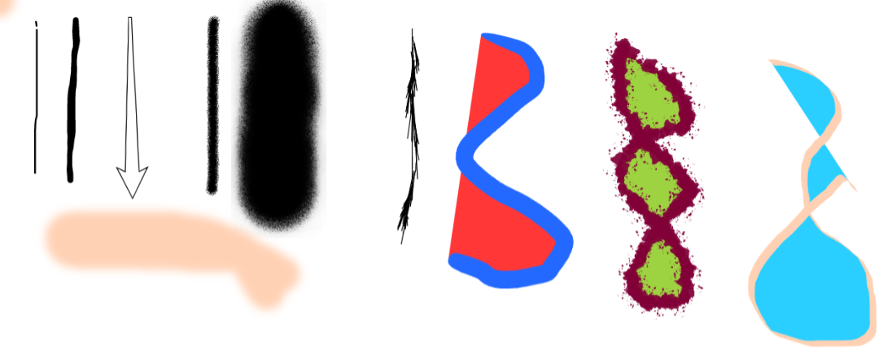

1. Использование инструментов из раздела фигуры (круг, спираль и т.д.)



1. Использование раздела штампов.



1. Вставка текста, изменение вида текста.



1. Заливка фона.

